INDICAÇÃO Nº 942/2019

Súmula - Indico ao Poder Executivo Municipal, na pessoa do Excelentíssimo Senhor Igor Soares Ebert, Prefeito Municipal, a necessidade de concretagem de toda a extensão da rua Pirassununga, no bairro Jardim Ruth, nesta municipalidade.

INDICO à Mesa, na forma regimental vigente, que seja oficiado ao Poder Executivo Municipal, na pessoa do Excelentíssimo Senhor Igor Soares Ebert, Prefeito Municipal, sobre a necessidade de concretagem de toda a extensão da rua Pirassununga, no bairro Jardim Ruth, nesta municipalidade.

Justificativa

Senhor Presidente; -
Senhores Vereadores; -
Senhoras Vereadoras; -

Visando contemplar pedidos feitos por moradores desta região, que já sinalizaram a necessidade da concretagem de 300 metros da via supramencionada, solicito viabilização de tal obra. Segundo os moradores, essa rua tem um grande número de famílias, e essas pessoas vêm enfrentando grandes dificuldades de se locomover por essa rua, seja a pé ou qualquer tipo de veículo. Essa via é uma importante ligação do bairro para os munícipes se deslocarem para o trabalho, escola, pronto socorro, UBS e comércio local. A rua Pirassununga atualmente encontra-se com seu pavimento danificado precisando de reparos. Por esse motivo existe a dificuldade de circulação de vans escolares, coleta de lixo e o serviço de abastecimento de botijões de gás.
Diante do exposto, e visando uma solução viável para esta problemática, coloco a presente propositura para apreciação do plenário, e conto com o apoio dos nobres pares para aprovação.

Sala das Sessões Bemvindo Moreira Nery, 15 de março de 2019.
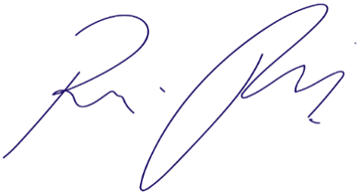
Vereador Rafael Alan de Moraes Romeiro
Professor Rafael
Presidente
PODEMOS

